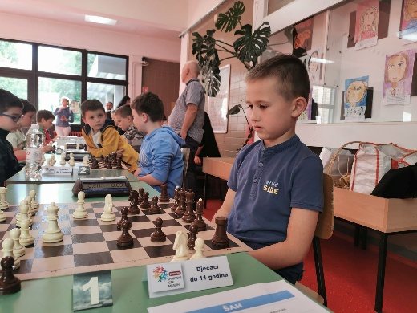
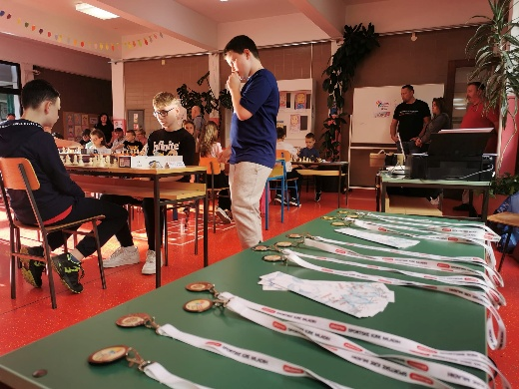

RASPIS
GRADSKOG NATJECANJA U ŠAHU

30. PLAZMA SPORTSKIH IGARA MLADIH

Organizator natjecanja su Plazma Sportske igre mladih Hrvatska - Udruga za sport i rekreaciju, Split u daljnjem tekstu SIM, a natjecanjima u šahu rukovodi direktor šaha SIM-a Borislav Vidović.
MJESTO ODRŽAVANJA: IV. OŠ Bjelovar, Poljana dr. Franje Tuđmana 1
VRIJEME ODRŽAVANJA: srijeda, 13. svibnja 2026. od 17:30 – 20:30 h
PRAVO SUDJELOVANJA: svi dječaci i djevojčice rođeni 2011. i mlađi
PRIJAVE SE PRIMAJU online prijavom na službenim stranicama SIM-a na linku: https://prijava.sportskeigremladih.com/hr/registracija/1, na e-mail-adresu: vlado.karagic@gmail.com porukom na broj mob. 099-46-12-084 , ili na licu mjesta.
SUSTAV NATJECANJA: švicarski, 5 kola, ovisno o broju prijavljenih igrača.
Dječaci i djevojčice igraju odvojene turnire do 15 i do 11 godina. U slučaju manjeg broja sudionika u pojedinoj grupi igrat će se Bergerov turnir.
TEMPO IGRE: 10 minuta + 5 sekundi po igraču za cijelu partiju.
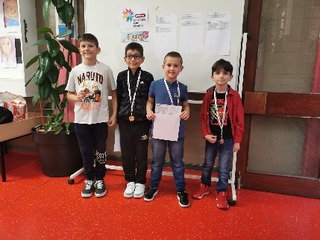
VREMENIK TURNIRA:

- okupljanje sudionika i prijava za natjecanje,
13. 5. 2026. 17 – 17:30 h
- tijek turnira 17:30 – 20:30 h
- proglašenje pobjednika i zatvaranje natjecanja, 20:30 h

NAGRADE: Medalje za prvoplasirane igrače po kategorijama (12 medalja). Svi osvajači medalja stječu pravo nastupa na županijskoj završnici u Rovišću.

U Rovišću, 8. svibnja 2026. Županijski koordinator:
Vlado Karagić

